Інструкція з використання додатку:

# Основне меню, аргументи для пошуку:

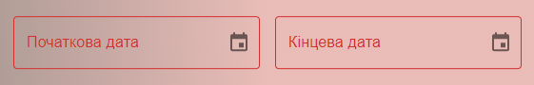

Можливість ручного введення, або вибір дати з модального (випадаючого) вікна календаря. Для опрацювання результатів додатком, необхідною є наявність як початкової так і кінцевої дати пошуку.

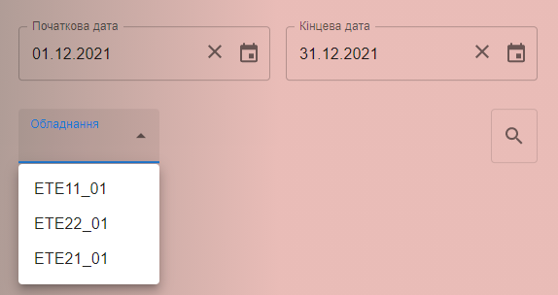

В разі якщо часовий діапазон визначено користувачем, наявною є опція вибору контрольного обладнання. В разі якщо користувач вказує конкретне обладнання, є можливість здійснити пошук статистики роботи саме з даним критерієм. Якщо дана опція не визначена – результатом пошуку буде статистика роботи всього переліку обладнання за вказаний часовий діапазон.

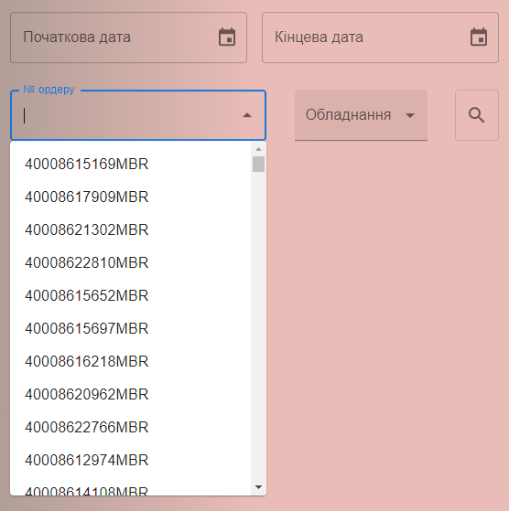

В разі необхідності пошуку статистики роботи обладнання за конкретним номером опрацьованого ордеру, наявна можливість вибору даного ордеру або ж ручне введення із автоматичним фільтром серед наявних опрацьованих ордерів в системі. Опційним є вибір контрольного обладнання де відбувалося тестування обраної користувачем КМ (ордеру).

# Інформаційне меню, робота із результатами пошуку:

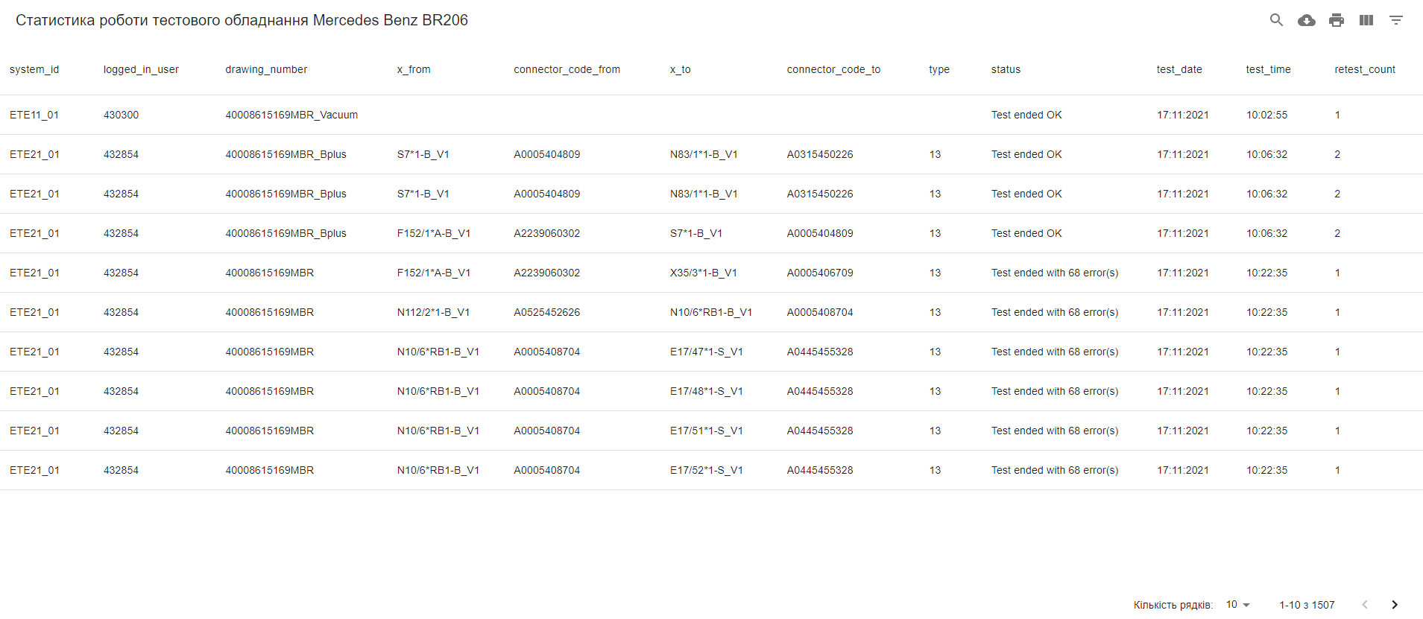

Після опрацювання даних програмою на основі вказаних користувачем аргументів. Інформацію буде відображено у формі таблиці з даними.

Даний компонент містить перелік стовбців:

**system_id** – назва контрольного обладнання

**logged_in_user** – персональний номер користувача

**drawing_number** – номер відсканованого користувачем ордеру

**kbb_number** – додаткова інформаційна змінна для відділу PE

**coord_from** – позиція компоненти на контрольному столі

**pin_text_from** – опис компоненти

**x_from** – X код роз’єму

**color_from** – колір проводу, в разі тестування електричного з’єднання

**connector_code_from** – назва компоненти згідно Master Data

**pin_from** – номер комірки в роз’ємі

**coord_to** – позиція компоненти на контрольному столі

**x_to** – X код роз’єму (в разі якщо наявне електричне з ‘єднання з іншим роз’ємом)

**color_to** – колір проводу, (в разі якщо наявне електричне з ‘єднання з іншим роз’ємом)

**connector_code_to** – назва компоненти згідно Master Data

**pin_to** – номер комірки в роз’ємі (в разі якщо наявне електричне з ‘єднання з іншим роз’ємом)

**type** – тип помилки (додаткова інформація надана у блоці СSWIN Error types відповідно до номеру помилки. 13 – відсутнє з’єднання, 16 – електрична помилка…)

**time** – час та дата тестування у форматі MS SQL

**connection_text** – додаткове означення компоненти згідно Master Data

**status** – результат тестування (успішно/не успішно)

**test_date** – дата тестування компоненти

**test_time** – час тестування компоненти

**retest_count** – кількість спроб тестування компоненти

Даний компонент містить ряд можливостей:

Сортування за потрібним стовбцем: 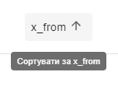



Пошук інформації.

завантаження даних в «сирому» вигляді у форматі .csv

друк даних із таблиці

можливість вмикати та вимикати потрібні колонки із даними,

застосування ряду фільтрів для роботи із даними.

Приклад застосування фільтрів:

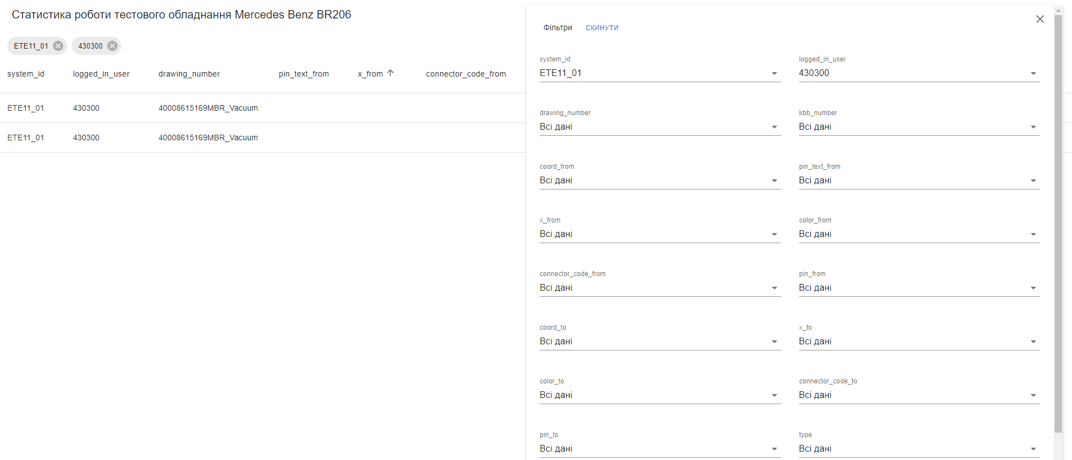

Дані відображено тільки для конкретного контрольного обладнання та обрано тільки конкретного працівника.

При виборі опції друку, користувачеві буде запропоновано встановити ряд параметрів (вибір принтера, орієнтація паперу та інше):

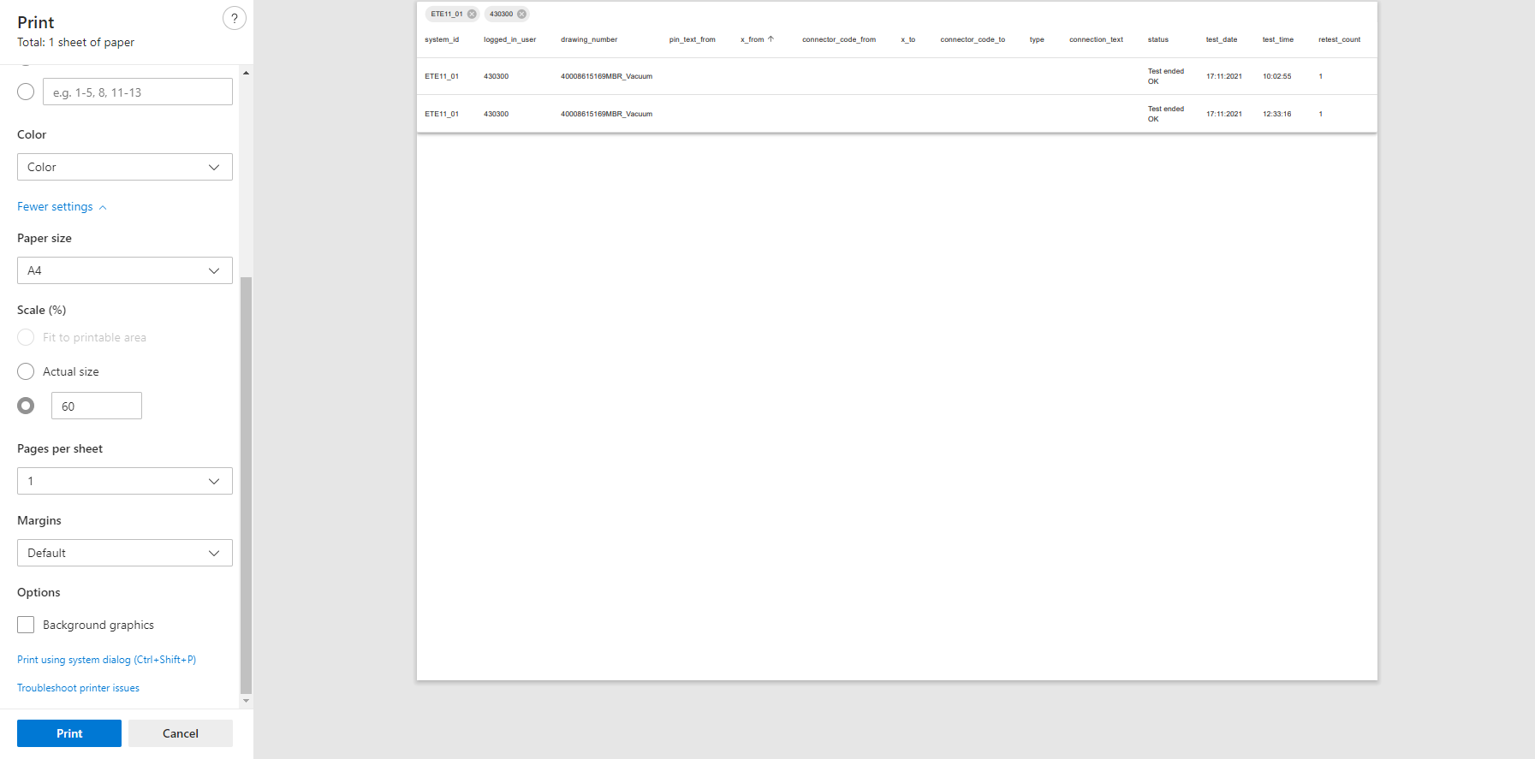

Рекомендовані параметри масштабування (Scale) – 60%

Роздруковані дані міститимуть всі застосовані користувачем фільтри та параметри сортування.

# CSWIN Error types

